***Komentarz do Ewangelii***  
 Dzisiejszy fragment Ewangelii jest podzielony na dwie części: prolog z pierwszego rozdziału i z czwartego rozdziału opowiadanie o pobycie Jezusa w nazareńskiej synagodze.  
Tak napisany prolog był w starożytności informacją o tym, że autor pisze o rzeczywistych wydarzeniach. Podaje adresata, podaje powody dla których pisze oraz przekazuje źródło informacji. Z prologu Ewangelii dowiadujemy się, że wiele różnych osób podejmowało wysiłek poznania ciągu wydarzeń związanych z osobą i działalnością Jezusa. Pierwsza kwestia jest taka, że w czasie, gdy powstawała Ewangelia w formie spisanej, była ona znana w przekazie ustnym i zapewne te przekazy mogły różnić się między sobą. Ale wciąż żyli naoczni świadkowie życia Jezusa, ci, którzy znali go osobiście, słyszeli i widzieli nie tylko Jego osobę, ale uczestniczyli w wydarzeniach związanych z Nim, więc weryfikacja przebiegu wydarzeń była wciąż możliwa. Przekaz ustny to jedno, ale spisanie tych wydarzeń to już inna kwestia. Opowiadać mógł każdy, spisać tylko nieliczni. Autor Ewangelii zaznacza, że wszystko dokładnie zbadał, co dotyczy nawet pierwszych chwil związanych z Jezusem i stąd zawdzięczamy mu opowiadania sięgające dzieciństwa Jezusa, okoliczności Jego narodzin i innych wydarzeń, których ani Mateusz, ani Marek czy Jan nie opowiedzieli. W prologu Łukasz zaświadcza o rzetelności swoich badań: zbadał wszystko dokładnie i opisał. Prolog zaświadcza o historyczności postaci Jezusa. Warto mieć na uwadze fakt, że Ewangelie czy inne pisma Nowego Testamentu nie skupiają się na tym, czy Jezus istniał, bo co do tego nikt nie miał wątpliwości, ponieważ Jezus był w tamtym czasie osobą powszechnie znaną i kiedy powstawały pisma Nowego Testamentu wciąż żyli naoczni świadkowie Jego słów i czynów, lecz problemem dla wielu była Jego tożsamość, KIM On był, czy był rzeczywiście Bogiem, Synem Boga? Odczytany przez Jezusa w synagodze w Nazarecie fragment proroka Izajasza był odpowiedzią na pytanie o tożsamość Jezusa, KIM ON JEST, skąd przyszedł i w jakim celu.

# Sanktuarium Matki Bożej Fatimskiej w Górkach

**Księża Michalici**

ul. ks. Stanisława Pasionka 90 Górki; 08-400 Garwolin/tel.(25) 6830848

Konto bankowe: **42124027281111001036132408**

[**www.gorki.michalici.pl**](http://www.gorki.michalici.pl)

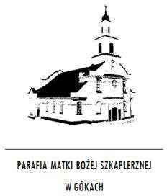

**GŁOS**

**MARYI**

**TYGODNIK PARAFIALNY**



**2**

**6**

**.0**

**1**

**.2025**

**580**

**/0**

**1**

**/2025**

# III NIEDZIELA ZWYKŁA

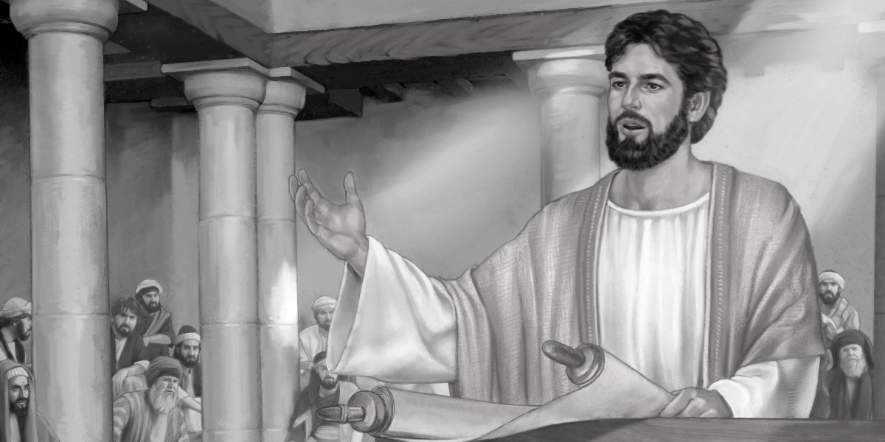

***Ewangelia: Łk 1, 1-4; 4, 14-21.***Wielu już starało się ułożyć opowiadanie o zdarzeniach, które się dokonały pośród nas, tak jak nam je przekazali ci, którzy od początku byli naocznymi świadkami i sługami słowa. Postanowiłem więc i ja zbadać dokładnie wszystko od pierwszych chwil i opisać ci po kolei, dostojny Teofilu, abyś się mógł przekonać o całkowitej pewności nauk, których ci udzielono. W owym czasie: Powrócił Jezus mocą Ducha do Galilei, a wieść o Nim rozeszła się po całej okolicy. On zaś nauczał w ich synagogach, wysławiany przez wszystkich. Przyszedł również do Nazaretu, gdzie się wychował. W dzień szabatu udał się swoim zwyczajem do synagogi i powstał, aby czytać. Podano Mu księgę proroka Izajasza. Rozwinąwszy księgę, znalazł miejsce, gdzie było napisane: "Duch Pański spoczywa na Mnie, ponieważ Mnie namaścił i posłał Mnie, abym ubogim niósł dobrą nowinę, więźniom głosił wolność, a niewidomym przejrzenie; abym uciśnionych odsyłał wolnymi, abym obwoływał rok łaski Pana". Zwinąwszy księgę, oddał słudze i usiadł; a oczy wszystkich w synagodze były w Niego utkwione. Począł więc mówić do nich: "Dziś spełniły się te słowa Pisma, które słyszeliście".

**Poniedziałek – 27.01.2025.**

**8.00** Śp. Henrykę Kamińską – greg. 27

**17.00** Za dusze w czyśćcu cierpiące.

**17.00**  Śp. Krzysztofa Zabieglińskiego – int. od rodziny Kościeszów, Całków i Grudniaków.

**18.00**  Dziękczynno - błag. z okazji 60 rocz. urodzin Aliny Pyrka z prośbą o Boże błog., zdrowie, potrzebne łaski w dalszym życiu przez wst. MBF.

**18.00**  Śp. Andrzeja Błażejczyka – greg. 27

**Wtorek 28.01.2025r.**

**8.00** Śp. Henrykę Kamińską – greg. 28

**17.00** Dziękczynno – błag. z okazji 50 rocz. urodzin z prośbą o Boże błog., zdrowie i potrzebne łaski w dalszym życiu przez wst. MBF.

**17.00** Za dusze w czyśćcu cierpiące.

**18.00** Dziękczynno – błag. z okazji 33 rocz. urodzin Katarzyny i jej męża Karola, ich dzieci Henryka i Antoniny Salwów z prośbą o Boże błog., zdrowie i potrzebne łaski w dalszym życiu małżeńskim i rodzinnym przez wst. MBF.

**18.00** Śp. Andrzeja Błażejczyka – greg. 28

**Środa 29.01.2025r.**

**8.00** Śp. Henrykę Kamińską – greg. 29

**17.00**  Śp. Longinę Zięcina – int. od Teresy Zięcina z rodziną.

**17.00** Za dusze w czyśćcu cierpiące.

**18.00** O Boże błog. dla wspólnoty Mężczyzn Przeczystego Serca św. Józefa oraz we wszystkich przez nich polecanych intencjach przez wst. MBF.

**18.00** Śp. Andrzeja Błażejczyka – greg. 29

**Czwartek 30.01.2025r.**

**8.00** Śp. Henrykę Kamińską – greg. 30

**17.00** Śp. ks. Mariana Motykę – greg. 1

**17.00** Za dusze w czyśćcu cierpiące.

**18.00** W 1 rocz. śm. Andrzeja Trzpila, Irenę i Kazimierza Trzpilów oraz za dusze w czyśćcu cierpiące.

**18.00** Śp. Andrzeja Błażejczyka – greg. 30

**Piątek 24.01.2025r.**

**8.00** Śp. ks. Mariana Motykę – greg. 2

**17.00** Dziękczynno – błag. Z okazji 50 rocz. urodzin Dariusza z prośbą o Boże błog., łaskę zdrowia i potrzebne łaski w dalszym życiu przez wst. MBF.

**17.00**  Za dusze w czyśćcu cierpiące.

**18.00** Dziękczynno – błag. z okazji 34 rocz. urodzin Mateusza, o szczęśliwe zdanie egzaminu, o Boże błog., zdrowie, potrzebne łaski w dalszym życiu dla rodziny, żony i syna przez wst.MBF.

**18.00** Śp. Stanisława Sadowskiego – greg. 1

**Sobota 01.02.2025r .**

**8.00** Przebłagalna za popełnione grzechy przeciwko Niepokalanemu Sercu Najświętszej Maryi Panny.

**17.00**  Śp.Kazimierę Witczak – int. Krystyny Parzyszek.

**17.00**  Za dusze w czyśćcu cierpiące.

**18.00** Śp. ks. Mariana Motykę – greg. 3

**18.00** Śp. Stanisława Sadowskiego – greg.2

**Niedziela - 02.02.2025r.**

**8.00**  Śp. Mariannę w rocz. śm., Wiktora Wroniewicza, Adolfa w rocz. śm., Reginę Matysiak, za zmarłych z rodziny Wroniewiczów i Matysiaków.

**8.00**  Śp. Henrykę Kamińską.

**8.00** Za dusze w czyśćcu cierpiące, Joannę Santorek i Jerzego.

**8.00** Śp. Kazimierę, Henryka i Krzysztofa Witczaków, Helenę, Franciszka, Romana Parzyszków.

**10.00** Dziękczynno – błag. z okazji 18 rocz. urodzin Weroniki i Zuzanny Rodak z prośbą o Boże błog., dary Ducha Świętego, zdrowie i potrzebne łaski w życiu dorosłym dla nich przez wst. MBF .

**10.00** W 3 rocz. śm. Jana Leszka.

**10.00** Śp. Heronima Kościesza z racji Dnia Dziadka – int. od wnuków.

**12.00** Śp. ks. Marina Motykę – greg. 4

**12.00** Śp. Marka Wielgosza w 4 rocz. śm.

**12.00** Śp. Kazimierę i Józefa Rogulskich, Henrykę, Jerzego, Sylwestra Talarek – int. od rodziny.

**12.00** Za dusze w czyśćcu cierpiące.

**18.00** Śp. Stanisława Sadowskiego – greg. 3

**18.00** Śp. Piotra – Grzegorza w 12 rocz. śm., Janinę i Franciszka Witaków.

**Ogłoszenia duszpasterskie**

1. W naszej wspólnocie parafialnej przeżywamy święto ku czci błogosławionego ks. Bronisława Markiewicza – założyciela Zgromadzenia św. Michała Archanioła - wychowawcy dzieci i młodzieży opuszczonej, wielkiego Polaka i patrioty. Włączając się przeżywanie tego święta, zawierzmy błogosławionemu Bronisławowi sprawy naszej Ojczyzny, wychowanie dzieci i młodzieży, jak również nasze rodziny. Dziś o godz. 12.00 będzie sprawowana uroczysta Msza św. ku czci błogosławionego Bronisława Markiewicza.
2. Dzisiaj będzie sprawowana o 14.30 Msza św. w intencji parafii i pielgrzymów. Po Mszy św. w sali Domu Rekolekcyjnego spotkanie opłatkowe i wspólne kolędowanie, na które zapraszamy panie z Koła Różańcowego, Koła Gospodyń Wiejskich, członków Rady Parafialnej, sołtysów naszych sołectw, Braci Strażaków, dzieci, młodzież oraz wszystkich chętnych do przeżywania radości z narodzin Jezusa Chrystusa.
3. W ubiegłą niedzielę 19 stycznia z racji niedzieli inwestycyjnej złożono na tacę: 7 084 zł. Wszystkich ofiarodawców, darczyńców, budowniczych i projektantów naszego sanktuarium polecamy dobremu Bogu w naszych modlitwach przez wstawiennictwo MB Fatimskiej.
4. W dalszym ciągu trwają prace malarskie fresków na suficie - przedstawiające sceny tajemnic różańcowych.
5. W przyszłą niedzielę 2 lutego przypada święto Ofiarowania Pańskiego – Matki Bożej Gromnicznej, jak również Dzień Życia Konsekrowanego. Przez wstawiennictwo Matki Bożej módlmy się o powołania do życia konsekrowanego oraz o łaskę wytrwania dla powołanych. Błogosławieństwo świec na każdej Mszy świętej. Taca w tym dniu będzie przeznaczona na zakony klauzurowe w naszej diecezji. Świece – gromnice można nabyć w naszej księgarni.
6. 2 lutego na Mszy św. o 12.00 poświęcenie świec i odnowienie przyrzeczeń chrzcielnych dla dzieci przygotowujących się do I Komunii św. Po Mszy św. spotkanie formacyjne z dziećmi i z rodzicami.
7. W sobotę 1 lutego przypada I – wsza sobota miesiąca. Zapraszamy do wspólnej modlitwy czcicieli Matki Bożej Fatimskiej. Program nabożeństwa będzie następujący: o godz. 18.00 Msza św.; po Mszy św. wystawienie Najświętszego Sakramentu; 15 minutowe rozważanie jednej tajemnicy różańca świętego i różaniec. Zakończenie czuwania apelem jasnogórskim. Podczas nabożeństwa będzie możliwość spowiedzi.
8. Wspomnienia liturgiczne tego tygodnia: we wtorek 28 stycznia wspomnienie św. Tomasza z Akwinu, prezb. i doktora K-ła; w środę 30 stycznia święto bł. Bronisława Markiewicza, prezb.; w piątek 31 stycznia wspomnienie św. Jana Bosko, prezb.
9. Dziękujemy dzieciom, które wykonały szopki bożonarodzeniowe. W przyszłą niedzielę 2 lutego kończy się czas śpiewania kolęd. Upominki za wykonane szopki będą do odebrania w przyszłą niedziele po każdej Mszy św.
10. Dziękujemy za prace przy drzewie panom: Stanisławowi Paziewskiemu, Jerzemu Kalbarczykowi, Józefowi i Wojciechowi Lenickiemu. Dziękujemy panom za rozebranie szopki bożonarodzeniowej na placu fatimskim: Dariuszowi Szarkowi z ulicy ks. St. Pasionka, Dariuszowi Oliwie, Rafałowi Starostowi, Marcinowi Koryckiemu, Andrzejowi Gładyszowi z ulicy ks. St. Pasionka i Pawłowi Kowalskiemu.
11. We środę 29.01. na godz. 9.30 zapraszam mężczyzn do pracy przy drzewie w lesie. Będzie potrzebny ciągnik.
12. Dziękujemy za posprzątanie kościoła na dzisiejszą niedzielę i złożenie ofiary. Do sprzątania kościoła w sobotę 1 stycznia na godz. 9.00 proszeni są: Leszek Agata, Ratajczak Martyna, Kępka Małgorzata, Krupa Agnieszka i Buława Anna.
13. Na rozpoczęty nowy tydzień wszystkim solenizantom, jubilatom, parafianom, gościom i pielgrzymom nawiedzającym nasze sanktuarium - jako kościół jubileuszowy, składamy serdeczne życzenia: Bożego błogosławieństwa, światła Ducha Świętego, zdrowia oraz opieki Matki Bożej Fatimskiej, św. Michała Archanioła i swoich świętych patronów.